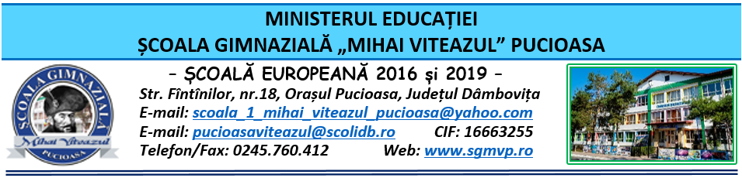

**CONSILIUL DE ADMINISTRAŢIE**

HOTĂRÂRE

**Nr. 120 din 26.08.2024**

Consiliul de Administraţie alŞcolii Gimnaziale “Mihai Viteazul” Pucioasa, întrunit în ședinţă extraordinară în data de **26.08.2024**,

*Având în vedere*:

- Legea învățământului preuniversitar nr. 198/2023 cu modificările și completările ulterioare;

- Legea 53/2003 Codul muncii republicată, cu modificările și completările ulterioare;

-Legea nr. 500/2022 privind finanțele publice cu modificările și completările ulterioare;

- Legea nr. 82/1991 – Legea contabilității – republicată și actualizată în 2018;

- OME nr. 4.183 din 4 iulie 2022 pentru aprobarea Regulamentului-cadru de organizare şi funcţionare a unităților de învăţământ preuniversitar;

- Ordinul M.E. nr. 6223/2023 privind Metodologia cadru de organizare și funcționare a consiliului de administrație din unitățile de învățământ preuniversitar;

- ORDIN nr. 213/15.03.2023 privind structura anului școlar 2023-2024;

- [Metodologia-cadru](https://personal.isjalba.ro/wp-content/uploads/2024/01/Metodologie-mobilitate-2024-2025_anexa-OME_6877.pdf) privind mobilitatea personalului didactic de predare din învățământul preuniversitar în anul școlar 2024-2025 (OME_6877/22.12.2023);

- Contractul colectiv de muncă unic la nivel de sector de negociere colectivă învățământ preuniversitar, publicat în Monitorul Oficial al României, Partea V, nr. 1/26,07.2023;

- Procesul-verbal al Şedinţei extraordinare a Consiliului de Administraţie din data de 26.08.2024.

HOTĂRĂŞTE

**Art. 1** Se aprobă acordarea Concediului Îngrijire Copil pentru doamna Sandu Maria Denisa (25.08.2024 – 31.08.2024).

**Art. 2** Se aprobă acordarea Concediului Îngrijire Copil pentru doamna Manea Lavinia Mihaela începând cu data de 30.12.2024.

**Art. 3** Se aprobă solicitarea detașării în interesul învățământului pentru doamna Chivulescu Liliana.

**Art. 4** Se aprobă transferul elevilor următorilor elevi în unitatea școlară: Luca Diana Maria (clasa a II- a), Vișan Rareș Florin (clasa I), Istrătescu Rareș Ștefan (clasa a VI- a).

**Art. 5** Se aprobă reînscrierea în învățământ a elevilor Dumitra Darius Andrei (clasa a V- a și Burcsa Suzana (clasa I).

**Art. 6** Se aprobă modificarea componenței Comisiei pentru evaluarea activității prersonalului didactic și didactic auxiliar pentru anul școlar 2023-2024.

**Art. 7** Se aprobă revizuirea fișelor individuale de post pentru personalul didactic și didactic auxiliar.

**Art. 8** Hotărârea va fi comunicată celor interesați, va fi afișată la Avizier şi pe pagina web a Şcolii Gimnaziale “Mihai Viteazul” Pucioasa;

**Art. 9** Hotărârea de față poate fi atacată la Tribunalul Dâmboviţa, Secția a II-a Civilă, de Contencios Administrativ și Fiscal, în termen de 30 de zile de la comunicare, în condițiile Legii nr. 554/2004 a Contenciosului administrativ, potrivit art. 14 alin. (4) din Ordinul Ministrului educației naționale nr. 4619/2014, cu modificările și completările OMEN nr. 3160/1.02.2017 pentru modificarea și completarea Metodologiei-cadru de organizare și funcționare a consiliului de administrație din unitățile de învățământ preuniversitar, aprobată prin OMEN nr. 4.619/2014.

Preşedintele Consiliului de Administraţie,

Director

prof. Zamfir Claudia Aurora